Повышение потребительской грамотности населения.

Сотрудниками Альметьевского территориального органа ведется постоянная и системная деятельность по обеспечению доступности бесплатной юридической помощи и повышению правовой грамотности граждан, в том числе сельской местности по вопросам защиты прав потребителей.
Специалист Альметьевского территориального органа Госалкогольинспекции Республики Татарстан по Азнакаевскому району Лилия Мурзина провела ряд мероприятий, направленных на правовую поддержку граждан, осуществив выезд в село Урманаево, где совместно с сотрудниками ОМС были проведены встречи как с жителями села, так и с представителями хозяйствующих субъектов. Также присутствующим вручались информационные буклеты. разработанные и выпущенные Госалкогольинспекцией Республики Татарстан. Данные буклеты разработаны в рамках реализации государственной программы №6 «Развитие комплексной системы защиты прав потребителей в Республике Татарстан на 2014-2025годы».
Каждый буклет информативен, содержит узкую направленность, что позволяет потребителю быстро получить ответ по интересующему его вопросу в сфере защиты прав потребителей и эффективно решить поставленную задачу, отстоять свои права.
Повышение потребительской грамотности населения Азнакаевского муниципального района продолжается, специалисты Госалкогольинспекции Республики Татарстан регулярно проводят подобные акции, встречи с потребителями в торговых центрах, лекции в трудовых коллективах и учебных заведениях, круглые столы с предпринимателями. Подобные мероприятия позволяют эффективно повышать уровень потребительской грамотности, потребитель становится уверенным и настойчивым в защите своих прав.

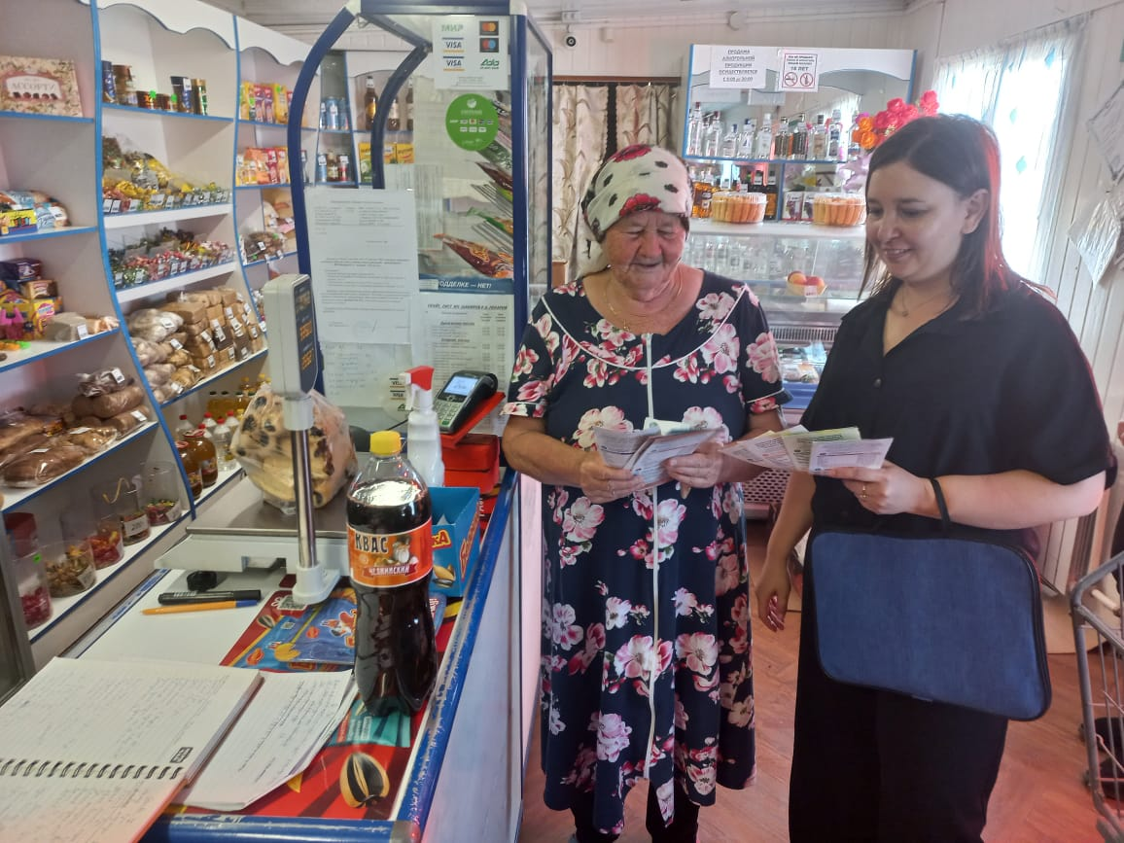
Источник: Альметьевский территориальный орган
Госалкогольинспекции Республики Татарстан

